Модель инклюзивного образования МКДОУ Абанский детский сад № 4 «Умка»
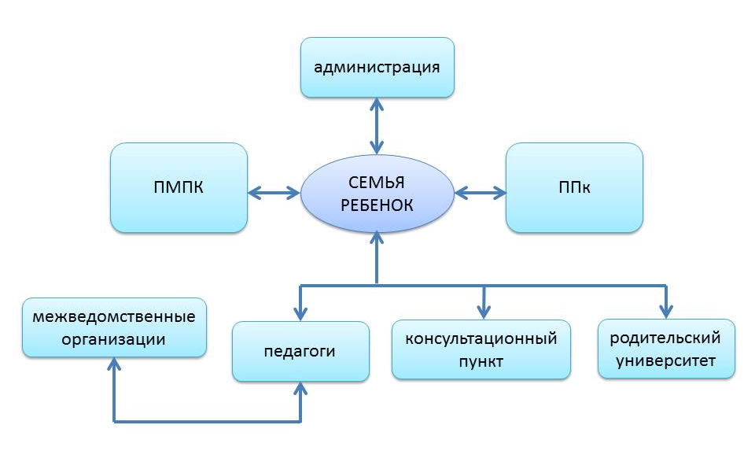
Дошкольная модель инклюзивного образования представляет собой совокупность принципов, норм, функциональных структур, последовательных этапов деятельности, организационных условий и механизмов, обеспечивающих создание инклюзивной образовательной среды, реализацию целей и задач инклюзивного образования в условиях ДОО.
Одной из задач ФГОС в дошкольном образовании является обеспечение равных возможностей для полноценного развития каждого ребенка в период дошкольного детства независимо от места жительства, пола, нации, языка, социального статуса, психофизиологических и других особенностей (в том числе ограниченных возможностей здоровья). Следует отметить тот факт, что с каждым годом увеличивается процент детей от 0 до 8 лет с ограниченными возможностями здоровья. Родители таких детей остаются один на один с проблемами своего ребенка.
Инклюзия – это одна из последних стратегий специального образования. Инклюзия обеспечивает полное вовлечение ребенка с особенностями развития в жизнь образовательного учреждения. Смысл инклюзии – не просто поместить ребенка в обычную группу на часть дня или полный день, а изменить организацию пространства ДОО, а также учебный процесс таким образом, чтобы полностью вовлечь необычного ребенка в социум.
В связи с этим появилась необходимость разработки и внедрения модели инклюзивного образования в МКДОУ Абанский детский сад № 4 «Умка» (далее по тексту – ДОО). Нормативным основанием разработки модели являются национальный проект «Образование», Концепция развития инклюзивного образования в Красноярском крае на 2017-2025 годы, другие нормативные правовые акты, регламентирующие реализацию инклюзивного образования в РФ.
Цель: Создание эффективной модели инклюзивного образования детей дошкольного возраста с ограниченными возможностями здоровья в условиях ДОО, которая будет учитывать особенности детей с ОВЗ, обеспечит родителей необходимой консультативной поддержкой, а также будет способствовать подготовке общества к принятию человека с ограниченными возможностями.
Задачи:
- Разработать нормативно–правовую базу по проблеме инклюзивного образования детей с ограниченными возможностями здоровья.
- Обеспечить профессиональную подготовку педагогических кадров в работе с детьми с ограниченными возможностями здоровья в рамках инклюзивного образования.
- Обеспечить условия для социализации и развития детей с ОВЗ.
- Разработать механизмы, обеспечивающие психолого-педагогическое и социальное сопровождение ребенка с ограниченными возможностями здоровья и его родителей (законных представителей).
Ожидаемые результаты:
Открытие и эффективное функционирование в ДОО групп инклюзивного образования детей с разными возможностями.
Модель инклюзивного образования ДОО состоит из трех компонентов:
- Организационно-методический компонент
- Организационно-содержательный компонент
- Результативно-оценочный компонент
Организационно-методический компонент
Для организации и внедрения в ДОО инклюзивного образования была изучена нормативно-правовая база, приведены в соответствие локальные акты. Налажено сетевое взаимодействие с территориальной психолого-медико-педагогической комиссией, социальными партнерами.
В ДОО имеется специально организованная образовательная среда – это музыкальный и физкультурный залы, кабинеты учителя-логопеда, учителя-дефектолога, педагога-психолога, сенсорная комната, уютные групповые помещения. Кроме этого, в образовательном процессе активно задействована вся территория ДОО: спортивная площадка, тропа здоровья, цветники, огород, детская метеостанция, уголки уединения и т.д. Предметно пространственная развивающая среда планируется и выстраивается совместно педагогами, специалистами и воспитателями при участии родителей в процессе наблюдения за потребностями, особенностями развития, самостоятельными действиями, интересами детей.
Среда выстраивается также в соответствии с зоной ближайшего развития ребенка, что требует от взрослых навыков наблюдения за процессом развития ребенка.
Реализация инклюзивного образования требует теоретической и практической подготовки и переподготовки управленческих и педагогических кадров. Именно состояние кадрового потенциала является важным фактором, влияющим на распространение современных технологий инклюзивного образования и методов воспитания, обучения и развития детей, в том числе – с ограниченными возможностями здоровья.
Организационно-содержательный компонент
Для решения стратегических и оперативных задач в ДОО была создана рабочая группа педагогов по реализации инклюзивного образования, в которую входят: заведующий, заместитель заведующего, старший воспитатель, узкие специалисты ДОО и воспитатели групп комбинированной направленности.
Рабочая группа разрабатывает концепцию развития инклюзивной практики в ДОО, определяет направления разработки, план внедрения, обобщает имеющийся опыт в области инклюзивной практики.
В ДОО функционирует консультационный пункт, целью которого является обеспечение единства и преемственности семейного и общественного воспитания, поддержки всестороннего развития личности ребенка, оказания помощи семье в воспитании, развитии и обучении детей, не посещающих ДОО, в том числе и детей с ОВЗ. В рамках консультационного пункта специалисты проводят консультации для родителей (законных представителей); коррекционно-развивающие занятия с ребенком в присутствии родителей (законных представителей); совместные занятия с родителями и их детьми с целью обучения способам взаимодействия с ребенком.
Консультационный пункт работает согласно графика работы, утвержденного заведующим ДОО с учетом плана работы специалистов и запроса родителей (законных представителей).
Одним из механизмов сопровождения детей ОВЗ является психолого-педагогический консилиум ДОО. ППк – это постоянно действующий, объединенный общими целями, скоординированный коллектив специалистов, реализующий конкретную стратегию сопровождения ребенка и разрабатывающий тактику сопровождения ребенка с ОВЗ.
Результативно-оценочный компонент
Основными формами и методами эффективности реализуемой модели являются:
- всестороннее изучение наличия положительной динамики в развитии детей;
- административный контроль и самооценка деятельности каждым участником педагогического процесса;
- анализ результатов анкетирования родителей и социума;
- внешняя экспертная оценка результатов внедрения модели инклюзивного образования.
Основными показателями эффективности модели являются:
- успешность реализации индивидуальных образовательных маршрутов для детей с ограниченными возможностями здоровья;
- удовлетворенность инклюзивным процессом у его участников;
- успешность обучения выпускников детского сада с ОВЗ в условиях общеобразовательных и коррекционных классов;
- повышение профессиональной компетентности сотрудников;
- развитие родительского сообщества.

Инклюзивное образование строится на следующих принципах:
Принцип индивидуального подхода предполагает выбор форм, методов и средств обучения и воспитания с учетом индивидуальных образовательных потребностей каждого из детей группы. Индивидуальные программы развития ребенка построены на диагностике функционального состояния ребенка и предполагают выработку индивидуальной стратегии развития конкретного ребенка. Индивидуальный подход предполагает не только внешнее внимание к нуждам ребенка, но предоставляет самому ребенку возможности реализовывать свою индивидуальность.
Принцип поддержки самостоятельной активности ребенка. Важным условием успешности инклюзивного образования является обеспечение условий для самостоятельной активности ребенка. Реализация этого принципа решает задачу формирования социально активной личности. Личности, которая является субъектом своего развития и социально значимой деятельности. Когда активность находится целиком на стороне взрослых, которые заботятся о ребенке, считая, что его особенности позволяют ему реализовывать свои возможности, формируется «выученная беспомощность», феномен, когда ребенок ожидает внешней инициативы, сам оставаясь пассивным. То же может произойти с родителями детей с ОВЗ. Родители могут ожидать помощи или активно добиваться льгот от государства, игнорируя собственные возможности для участия в социальной жизни.
Принцип активного включения в образовательный процесс всех его участников предполагает создание условий для понимания и принятия друг друга с целью достижения плодотворного взаимодействия на гуманистической основе. Инклюзия – это активное включение детей, родителей и специалистов в области образования в совместную деятельность: совместное планирование, проведение общих мероприятий, семинаров, праздников для создания инклюзивного сообщества как модели реального социума.
Принцип междисциплинарного подхода. Разнообразие индивидуальных характеристик детей требует комплексного, междисциплинарного подхода к определению и разработке методов и средств воспитания и обучения. Специалисты (учитель-логопед, педагог-психолог, учитель-дефектолог, тьютор), работающие в «ресурсной» группе, регулярно проводят диагностику детей и в процессе обсуждения составляют образовательный план действий, направленный как на конкретного ребенка, так и на группу в целом.
Принцип вариативности в организации процессов обучения и воспитания. Включение в инклюзивную группу детей с различными особенностями в развитии предполагает наличие вариативной развивающей среды, т.е. необходимых развивающих и дидактических пособий, средств обучения, методической базы обучения и воспитания и способность использования педагогом разнообразных методов и средств работы, как по общей, так и специальной педагогики.
Принцип партнерского взаимодействия с семьей. Усилия педагогов будут эффективными, только если они поддержаны родителями, понятны им и соответствуют потребностям семьи. Задача специалиста – установить доверительные партнерские отношения с родителями или близкими ребенка, внимательно относиться к запросу родителей, к тому, что, на их взгляд, важно и нужно в данный момент для их ребенка, договориться о совместных действиях, направленных на поддержку ребенка.
Построение инклюзивного процесса в группе выполняется следующим образом:
1. Диагностика индивидуальных особенностей развития детей:
- Беседа и анкетирование родителей;
- Диагностика развития ребенка;
- Наблюдение за поведением в группе.
2. Образовательная деятельность в группе строится на основе реализации:
- Адаптированной Образовательной Программы (АОП) индивидуально для каждого ребёнка с ОВЗ;
- Индивидуального Образовательного Маршрута (ИОМ) ребёнка с ОВЗ;
- Индивидуального плана коррекции ребёнка с ОВЗ.
3. Организация совместной деятельности нормотипичных детей и ребенка с ОВЗ.
Сопровождение выстраивается с учетом принципов ФГОС: гуманистическое отношение, общечеловеческие ценности жизни и здоровья человека, доступности, свободного развития, с учетом особенностей развития каждого ребенка, с учетом социального и материального статуса семьи.
Внутри системы создаются внешние и внутренние условия. Важное условие реализации модели инклюзивного образования является командная работа, где есть единая цель, задачи, комплексные методы и средства развития, воспитания, обучения. В командную работу включены специалисты: воспитатель, логопед, психолог, дефектолог, старший воспитатель, инструктор по физическому развитию. Специалисты используют мониторинг для динамики развития, разрабатываются документы для эффективного сопровождения.
К внешним условиям относятся: взаимодействие с социальными партнерами, инклюзивными учреждениями, с ПМПК.
К внутренним условиям: подготовка кадров, профессиональная квалификация педагогов и специалистов, разработка приемов, методов и форм повышения профессионализма, деятельность педагогического коллектива, консилиума; организация предметно-развивающей сенсорной среды, наличие специального оборудования и средств. Команда специалистов создает устойчивую систему пространственных, временных, социальных и эмоциональных отношений, которая имеет цель и конкретный результат.
Традиционными формами сопровождения, которые расширяют условия во взаимодействии и в организации отношений между участниками образовательного пространства стали: «Родительский университет», «Психологическая гостиная», «Консультационный пункт».
Модель инклюзивного образования состоит из администрации, воспитателей, педагогов, воспитанников, родителей, межведомственных организаций.

Как работает модель. Этапы построения инклюзивного процесса.
1 этап – Установочный. Организационный. Руководитель ДОО проводит встречи со специалистами, с педагогическим коллективом для обсуждения и проработки основных целей, ценностей, перспективного и текущего плана действий, определяется рабочая группа и координатор по организации инклюзивной практики в ДОО. Изучается информация о ребенке, семье, создается команда специалистов.
2 этап - Диагностический. Фиксированный. Команда специалистов устанавливает контакт с семьей, ребенком, наблюдают, проводят беседы и диагностику. Через заседание психолого-педагогического консилиума происходит междисциплинарное оценивание ресурсов и дефицитов ребенка, далее разрабатывается индивидуальный образовательный маршрут, индивидуальный образовательный план и составляется расписание занятий. Специалисты психолого-педагогическое сопровождение организуют с учетом его сильных и слабых сторон, определяется зона ближайшего развития, с учетом потребностей детей группы. Оформляются рекомендации воспитателям, родителям. По реализации планов организуется повторное заседание, разрабатываются рекомендации, заключения о динамике и / или о внесении корректировок.
3 этап. Реализация. Формирование и развитие навыков, умений. Организация совместной жизнедеятельности детей в условиях инклюзивной группы. Реализация планов, маршрутов. Развитие интеллектуальных, личностных, социальных и коммуникативных навыков. Содержание встреч, планируется согласно составленному индивидуальному плану. Индивидуальные занятия направлены на развитие и поддержку функциональных способностей ребенка в соответствии с его возможностями.
4 этап. Оценочный этап. Происходит оценка сформированных навыков, умений у ребенка, реализация поставленных целей, эффективности инклюзивного образовательного процесса, оценка успешности разработанного плана и маршрута, оценка включенности родителей в процесс, оценка совместной деятельности в условиях инклюзивной группы. Внесение изменений для достижения динамики.
На диагностическом этапе и этапе реализации происходит оценка, развитие и формирование навыков, умений, особенностей ребенка по следующим 8 показателям:
• Поведение;
• Темповые характеристики деятельности;
• Познавательное развитие;
• Речевое развитие;
• Овладение программным материалом (план, маршрут);
• Игра и общение со сверстниками, взрослыми;
• Эмоциональные особенности;
• Моторное развитие.

В ДОО создана адаптированная предметно-пространственная среда. Среда организуется в каждой группе на основе представлений о возрастных закономерностях развития детей с ОВЗ, в соответствии с их интересами таким образом, чтобы у детей были оптимальные возможности проявлять активность, работать как в сотрудничестве со взрослым, с другими детьми, так и самостоятельно. Оборудованы кабинеты логопеда, психолога и дефектолога. Педагоги и воспитатели в своей работе используют современное инновационное оборудование: интерактивный пол, «Умное зеркало», пособия В.В. Воскобовича, «Машина для обнимания», так же используют пластилин, глину, краски, песок, музыка, развивающие и дидактические пособия. Так же используют техники релаксации.
Для педагогов разрабатываются памятки «Саморазвитие педагога», организуются семинары-практикумы «Социально - эмоциональное развитие детей», «Развитие внимания, сенсорного восприятия», «Личностное развитие ребенка» и др. Педагоги обучаются релаксационным техникам в рамках сенсорной комнаты.
На базе ДОО функционирует клуб «Родительский Университет». Родители (законные представители) могут получить в ДОО необходимую консультативную помощь в вопросах развития, обучения и воспитания детей с ограниченными возможностями здоровья, детей-инвалидов. А также получить информацию, с какими вопросами можно обратиться в другие ведомства здравоохранение, социальной политики. Для родителей организуются консультации по теме «Адаптация», «Детские истерики», «Капризы и упрямство малыша», «Социально-эмоциональное развитие детей дошкольного возраста», «Развитие речи в дошкольном возрасте», «Сенсорное развитие», «Как стать другом своему ребенку».

